文档版本号：v1.0

发布日期：2019.11.19

作者：v

**8M_flash info说明文档**

**前言**

概述

介绍基于allwinner tina V459-SDK在8M_flash上的相关信息。

读者对象

本文档主要适用于以下人员

* 开发人员及关心固件打包人员
* 产品人员

目录

8M_flash 优化 4

Uboot 优化 4

Kernel 优化 4

Rootfs 优化 5

App 优化 6

8M_flash 固件信息 6

固件总体信息 6

App信息 7

# 8M_flash 优化

## Uboot 优化

对于uboot的裁剪主要采取关闭某些不必要的功能达到目的详情见下图

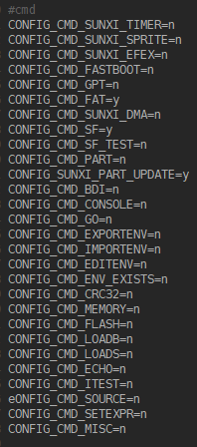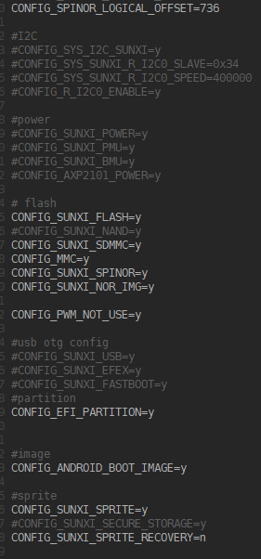

需要值得注意的一点是CONFIG_SPINOR_LOGICAL_OFFSET 这个宏的值需要设置为保证+32能够整除128且大于最小的uboot.fex的扇区值(512bytes一个扇区)，否则会存在很多mbr(gpt)错误或者刷机不成功,以及app重启等各种问题。

通过裁剪预计uboot能从320k降到180k的空间

## Kernel 优化

Kernel的优化主要通过更换kernel的压缩方式优化，通过kernel menuconfig或者config文件将kernel的压缩方式从gzip改为xz压缩。可将2.4M的kernel降为2.0M

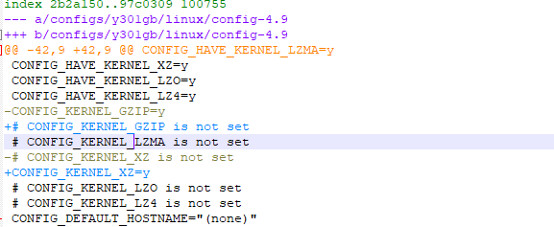

另外可以辅助关闭一些kernel对应的宏可从2.0M降为1.8M

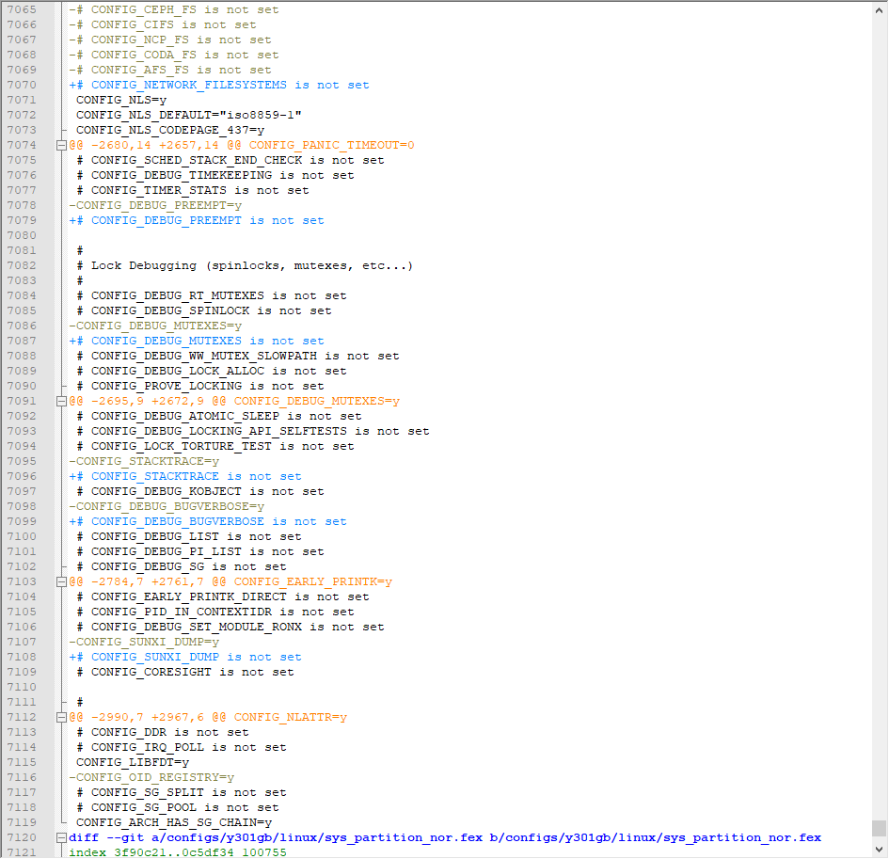

通过kernel的裁剪可从2.4M降到1.8M ，整体节省600k空间

## Rootfs 优化

Rootfs的优化主要同样是更改压缩方式从gzip到xz，可将rootfs从1.4M优化到1.2M，但是值得注意的一点是此时kernel需要使能xz的解压功能(默认支持gzip)

## App 优化

App优化主要通过删除一些功能不是很强烈的库和一些log图片,音频文件,以及将一些大文件通过7z压缩的方式打入包内达到目的，将原本7.3M的home.fex 降到4.4M

# 8M_flash 固件信息

## 固件总体信息

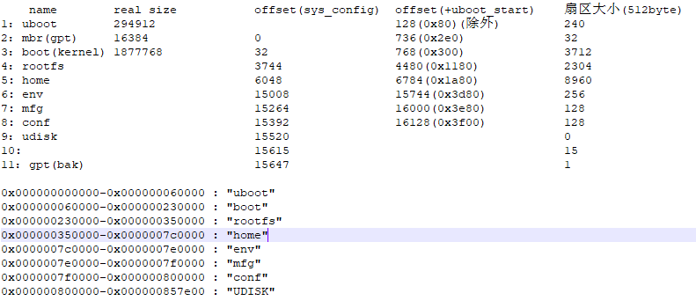

## App信息

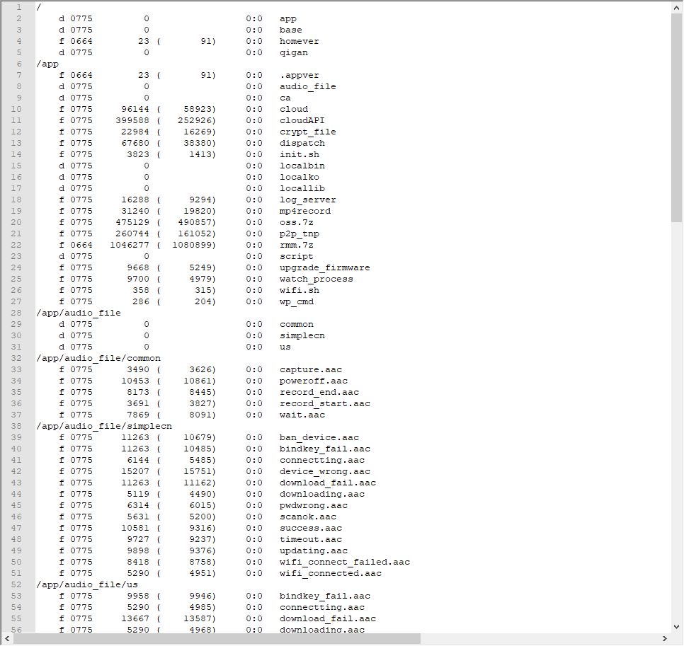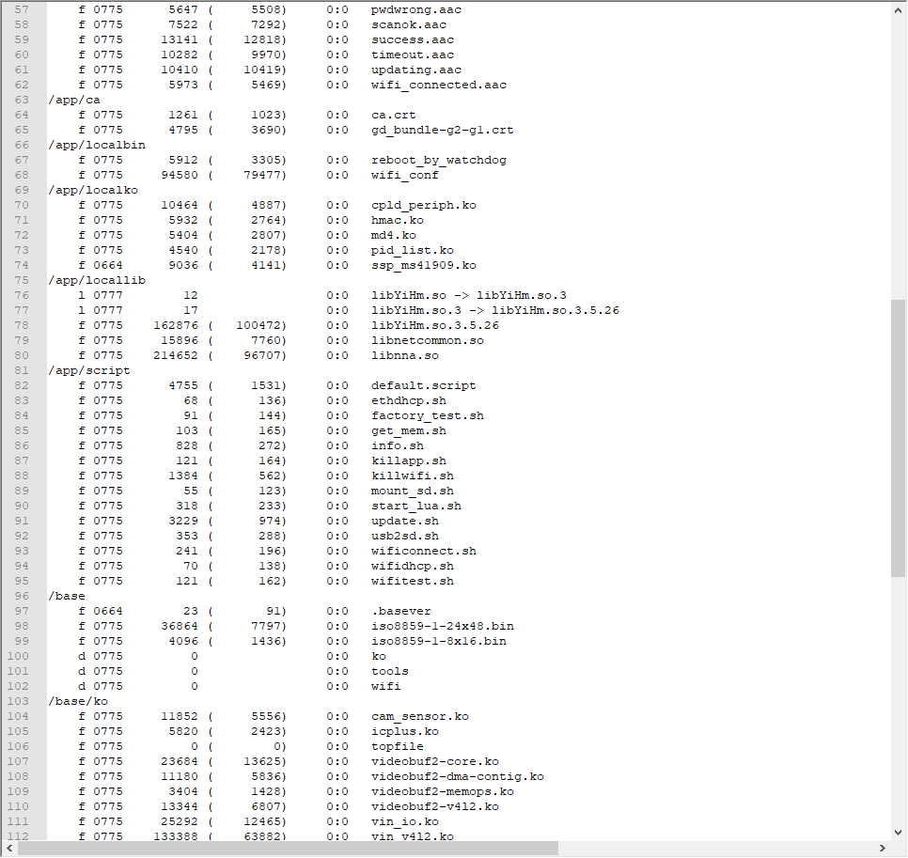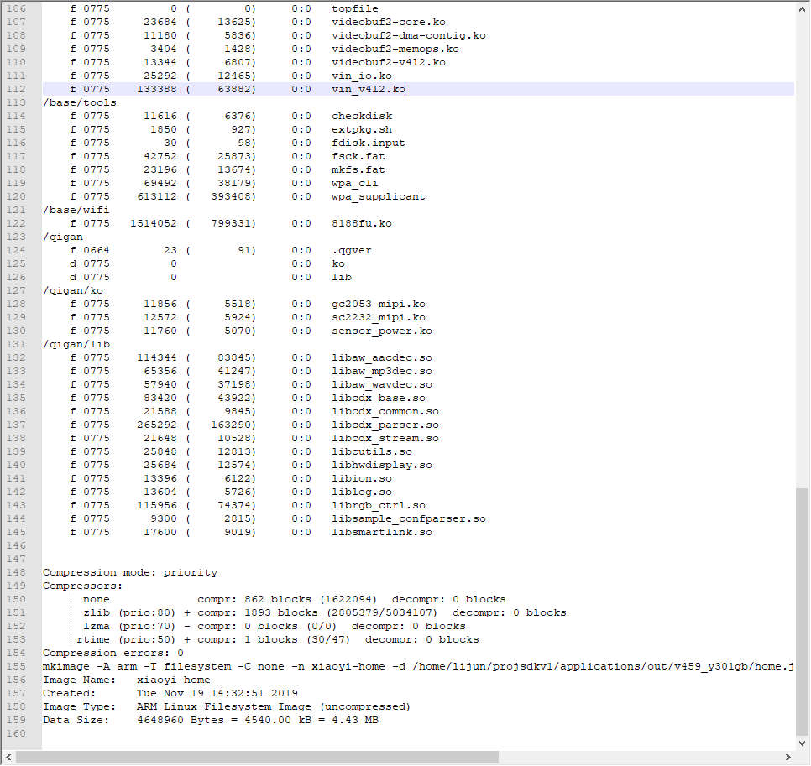

Uboot 占用大小384K(包含boot0 uboot gpt等等)

Kernel 占用大小1.8M

Rootfs 占用大小1.2M

App 占用大小4.4M

Env 占用大小 128K

Mfg 占用大小 64K

Conf 占用大小 64K

总计 8M